アカウント登録マニュアル

実際に操作される場合は本マニュアルをご活用ください。

○もくじ○

１ アカウント登録
＜メールアドレス・パスワードを新たに登録してログインする場合＞ Ｐ２
＜Googleからログインする場合＞ Ｐ６
＜LINEからログインする場合＞ Ｐ８

１ アカウント登録

電子申請を利用するためにはまずGrafferでのアカウント登録をする必要があります。
※アカウント登録をしなければ電子申請は利用できません！

＜メールアドレス・パスワードを新たに登録してログインする場合＞
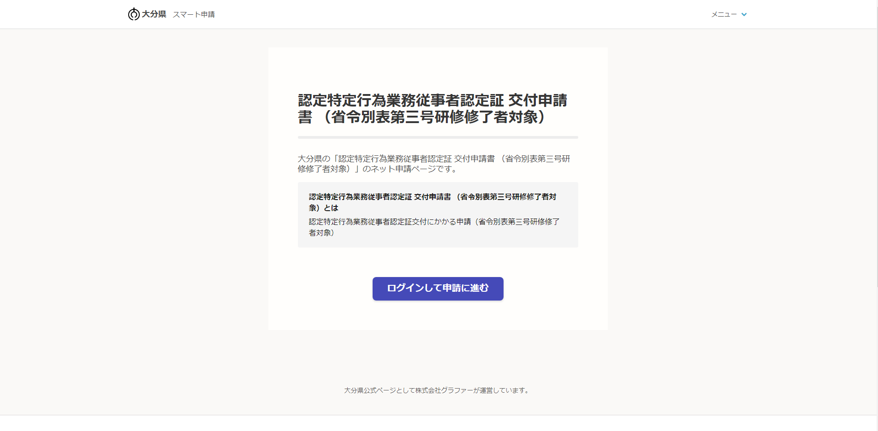
高齢者福祉課のたん吸引（第１・２号研修分）のホームページから電子申請URLをクリックすると、↑のような画面が表示されるので、をクリックします。

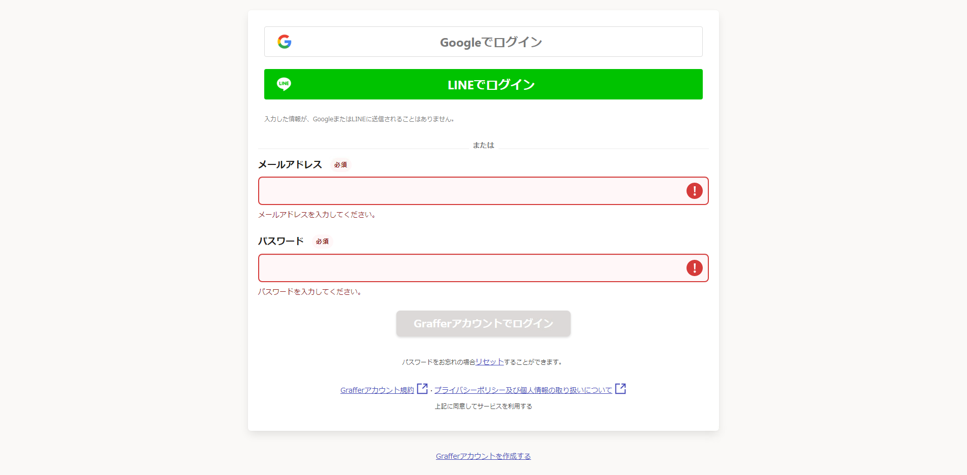
↑の画面が表示されたら、ページ下部の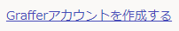をクリックします。
１ アカウント登録

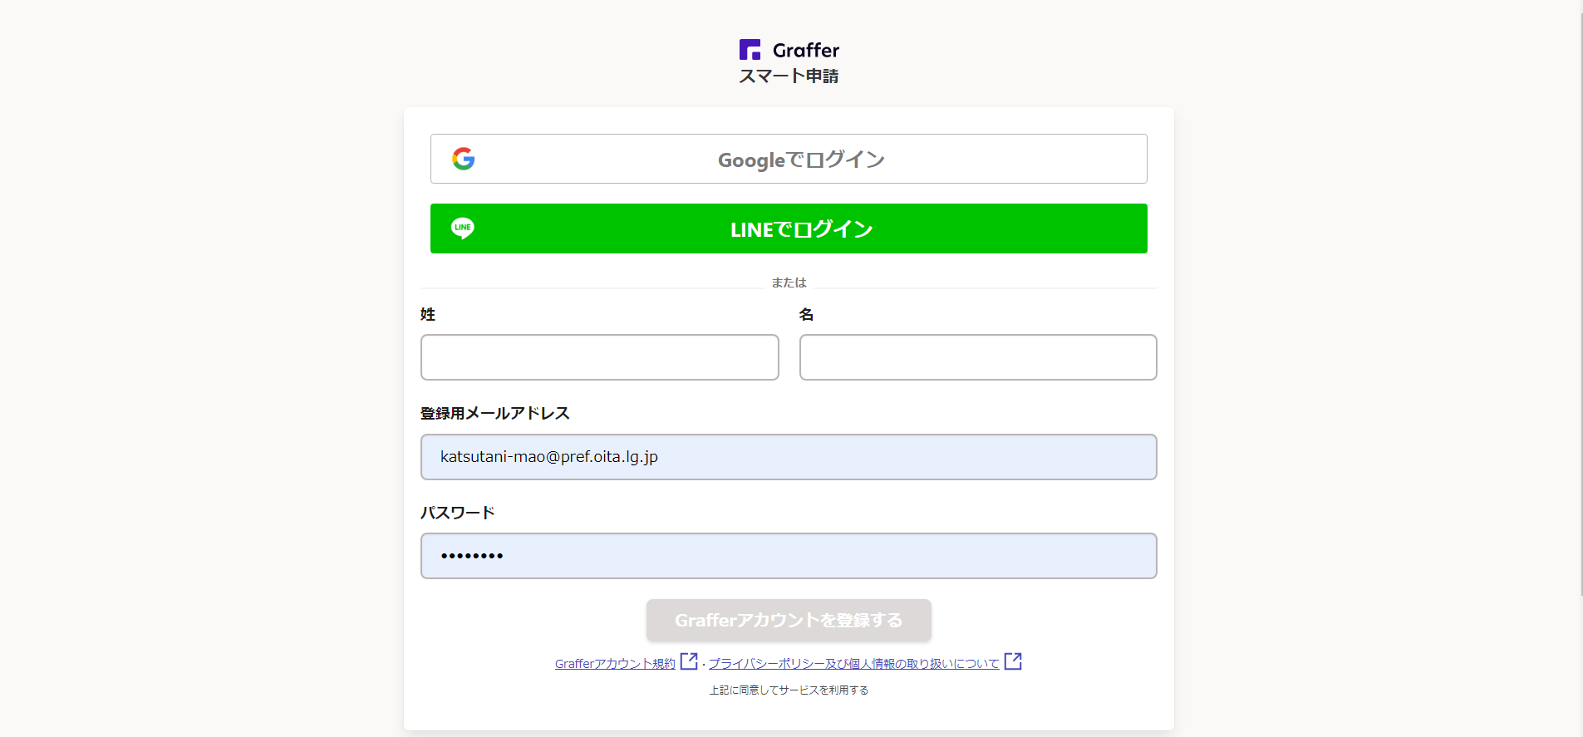
をクリックすると、↑の画面が表示されるので、

・利用される方の姓／名前
各事業所のたん吸引にかかる申請書類事務担当者の方のお名前を入力してください。

・登録用メールアドレス
事業所のアドレスでも担当者の方の個人のアドレスでも構いません。連絡が取りやすい方のアドレスを登録してください。
※ここで登録するメールアドレス＝今後の申請書に記入するメールアドレスである必要はありません。いまから入力するのは、あくまでGrafferにアカウント登録するメールアドレスです！

・パスワード
半角、英数字、記号を組み合わせて、8文字以上50文字以内で入力してください。

以上を入力します。

１ アカウント登録

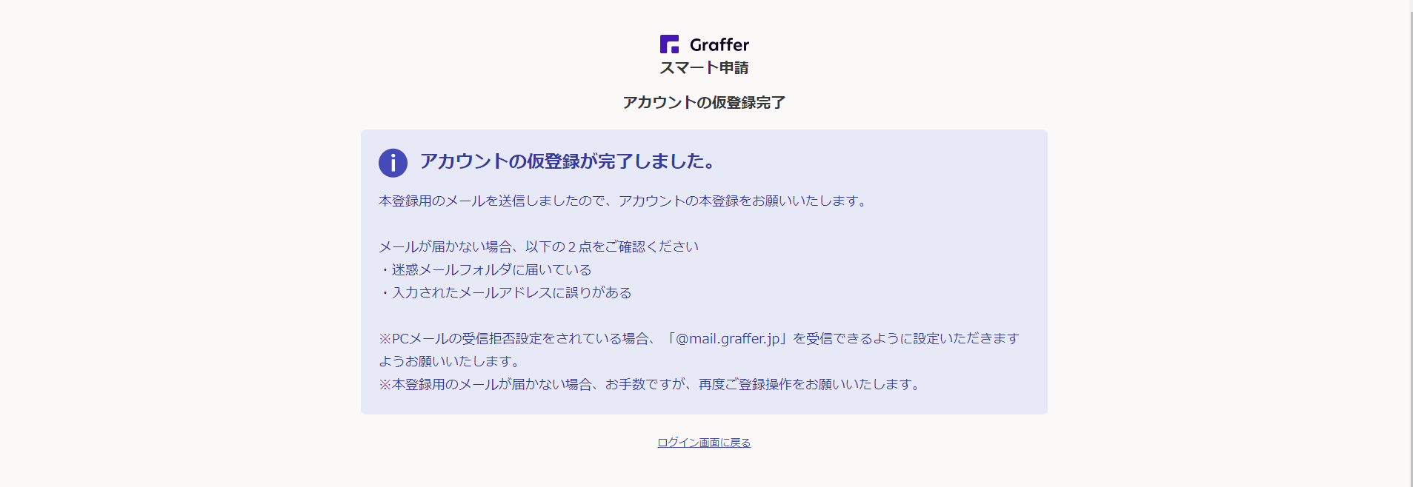
↑の画面が表示されたら、送信したメールアドレスあてに本登録の案内メールが届きます。

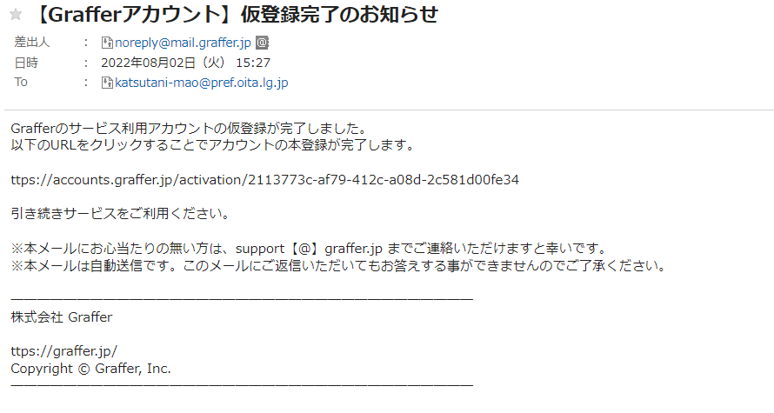
↑のメール文に記載のURLにアクセスすると、本登録が完了します！

１ アカウント登録

https://ttzk.graffer.jp/pref-oita/smart-apply/apply-procedure-alias/tokuteikoi-jyuugyousyasinsei

ログインしたままの状態で、↑のURLにアクセスすると、
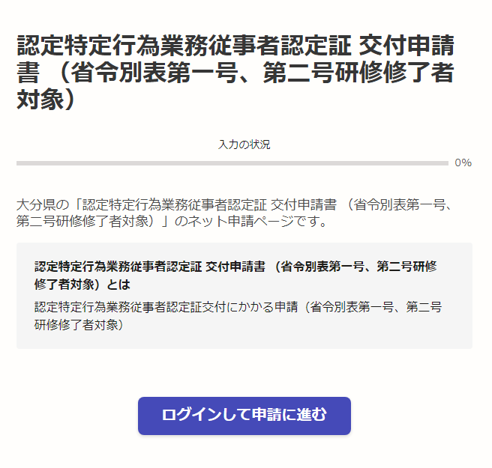
たん吸引（第１･２号研修）の電子申請ページに飛びます。
（このページをお気に入り登録しておくと便利です）

以降は実際の申請になるので、 ② 申請内容の入力 の項目で説明します。

これで、Grafferを使ったたん吸引の従事者認定証の電子申請が可能となります！

１ アカウント登録

＊Googleアカウント、LINEからもアカウント登録ができます！

＜Googleから登録する場合＞
Googleアカウントを既にお持ちの方は、Googleアカウントでの登録内容をそのまま引き継いでアカウント登録をすることができます。
アカウント仮登録画面の、をクリックします。

１ アカウント登録

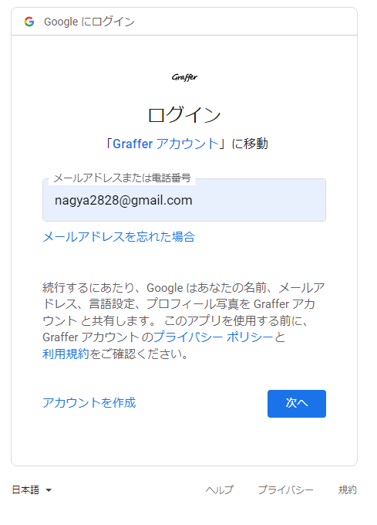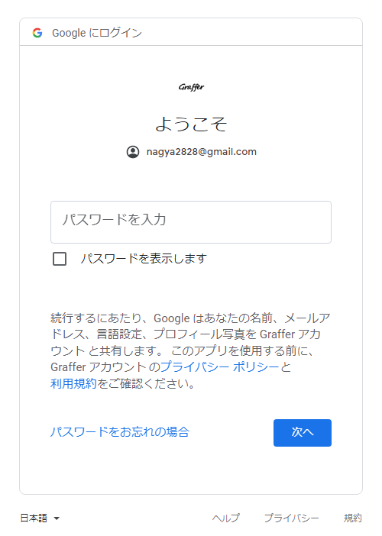
Googleアカウントに登録しているメールアドレスとパスワードを入力します。

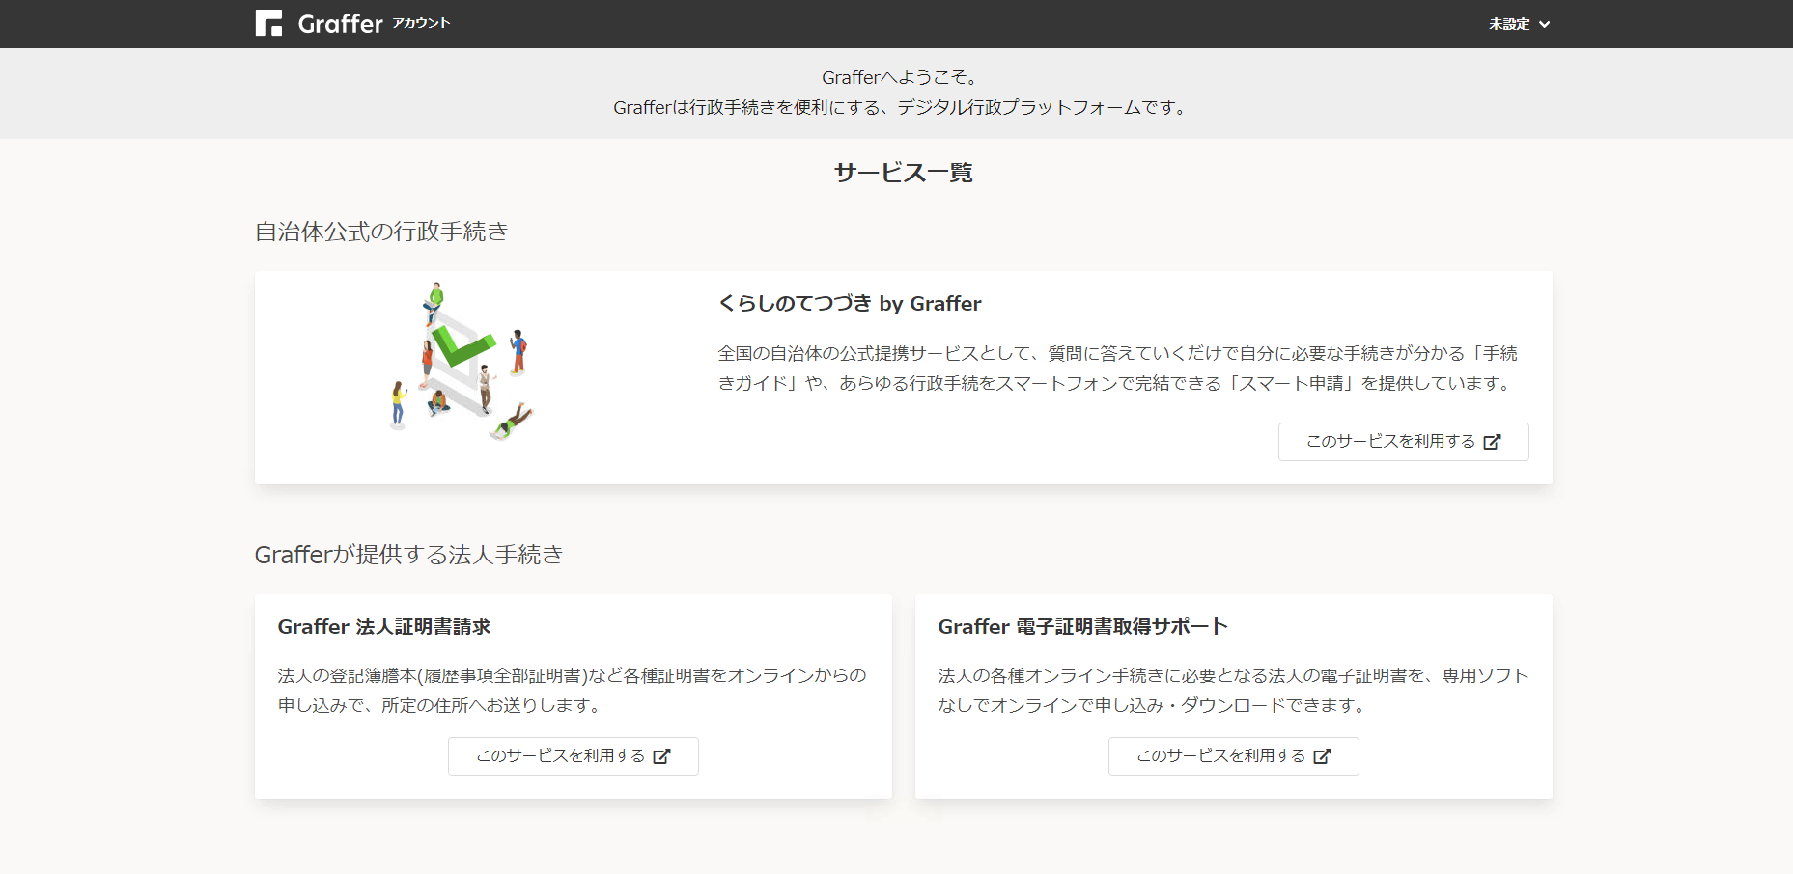
Googleアカウントのに登録するメールアドレス・パスワードを入力したのち、ログインに成功すると、↑の画面が表示されます。
この画面が表示されたら、実際に申請ができる状態になったということになります。
１ アカウント登録

＜LINEから登録する場合＞

LINEを同時進行で操作しながら登録する作業があるので、Grafferをパソコン等のLINEを操作する携帯以外の端末で開ける状況であると望ましいです。
アカウント仮登録画面の、をクリックします。
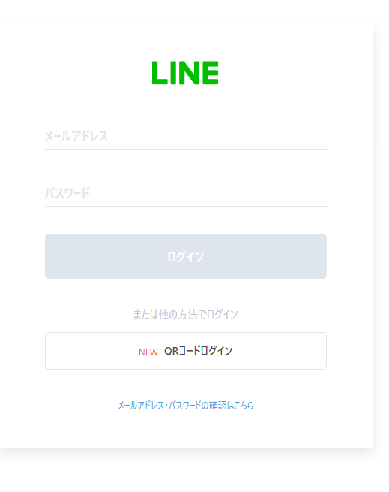
←の画面が表示されたら、登録しようとするLINEのメールアドレスとパスワードを入力します。
※メールアドレスとパスワードが分からない・忘れた場合は、「QRコードログイン」から登録した方が早い
です。

１ アカウント登録

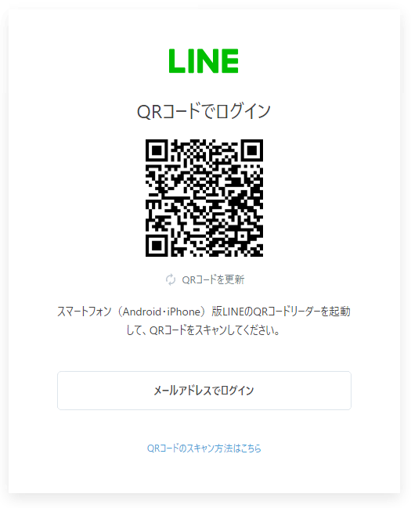
このQRコードを携帯電話のカメラを起動して読み取ります。

携帯画面
携帯画面
QRコードを読み取ると、「ログインしますか？」という確認画面が携帯に表示されるので、「ログイン」をタップします。
１ アカウント登録

携帯画面
「ログイン」をクリックすると、携帯に本人確認画面が表示されるので、
Grafferの画面に表示される認証番号を入力してください。
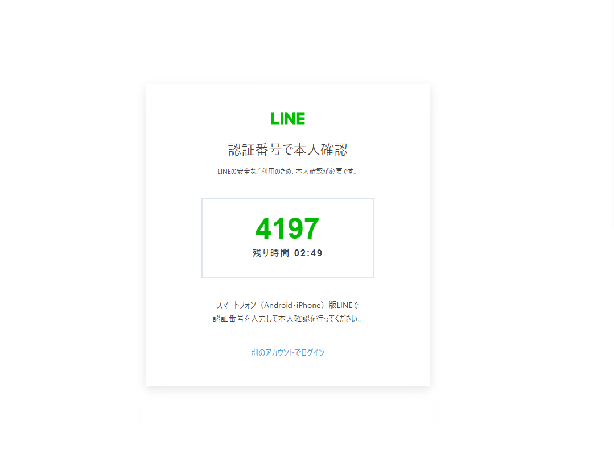
Graffer画面
１ アカウント登録

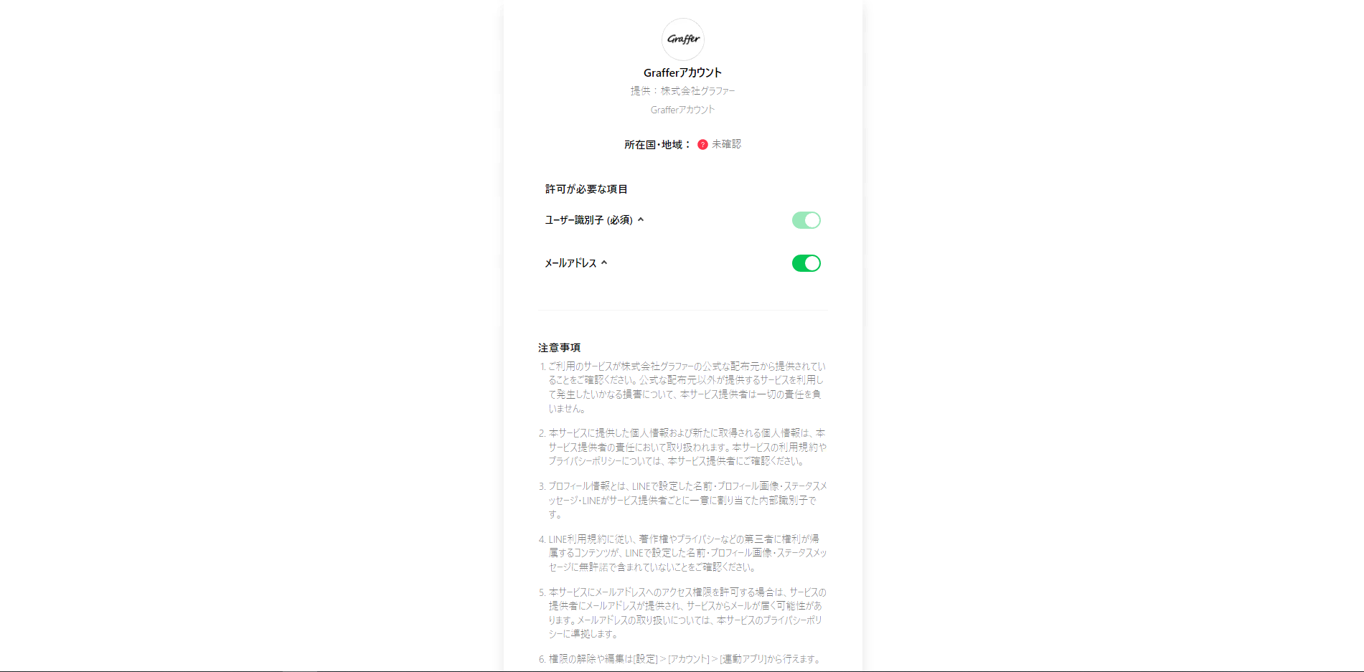
Graffer画面
認証に成功すると、Graffer上に↑の画面が表示されるので、【許可する】をクリックします。
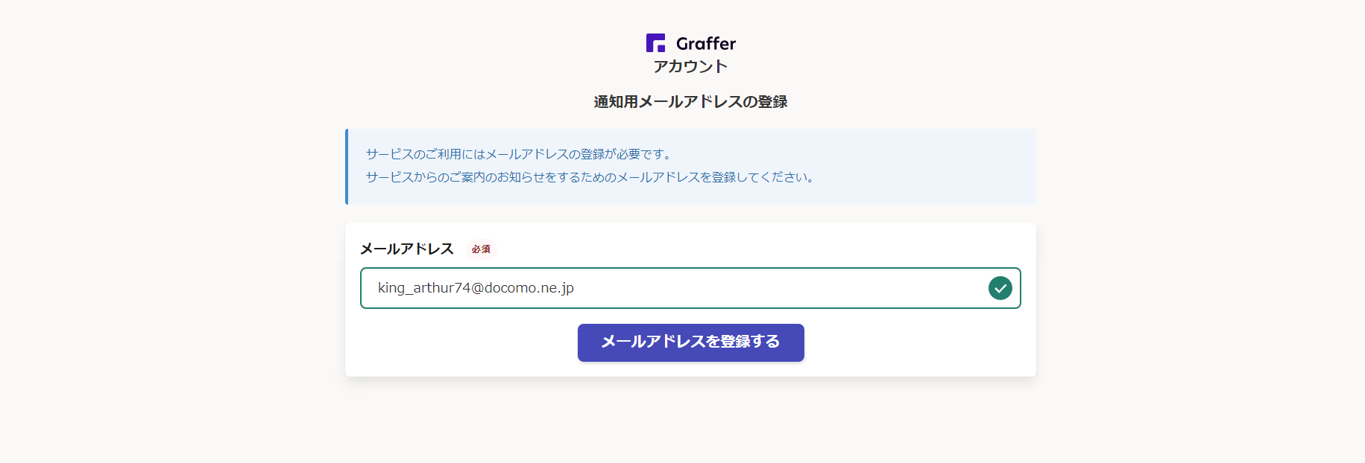
LINEに登録されているメールアドレスが最初に表示されますので、このままでよければ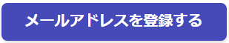をクリックします。

１ アカウント登録

※他のメールアドレスに設定することも可能です。LINEに登録しているメールアドレス＝その携帯のメールアドレスとなっていることが多いと思われるので、もしご自身の携帯のLINEから登録しようとしている場合でGrafferからのメール通知を受け取りたくないときは、この段階で事業所のメールアドレスや仕事用メールアドレスを登録しておくことを推奨します。

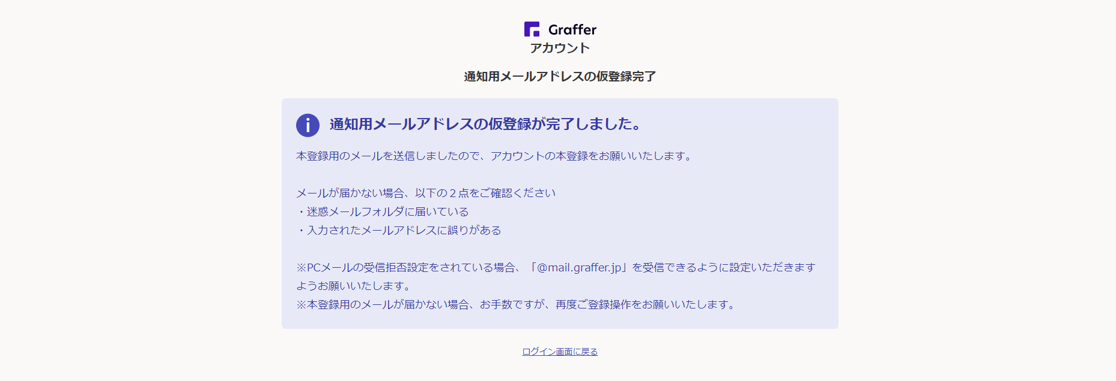
↑の画面が表示されたら、先ほど入力したメールアドレスに本登録の案内メールが届きます。

↑のメール文に記載のURLにアクセスすると、本登録が完了します！
１ アカウント登録

LINEでのアカウント登録が完了すると…

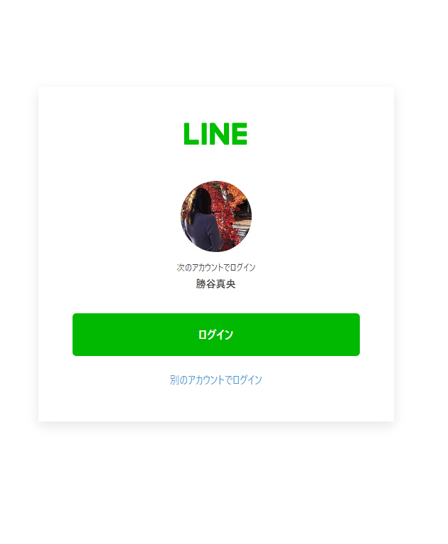
次回から【ログイン】ボタンを押すだけでログインが可能になります！

